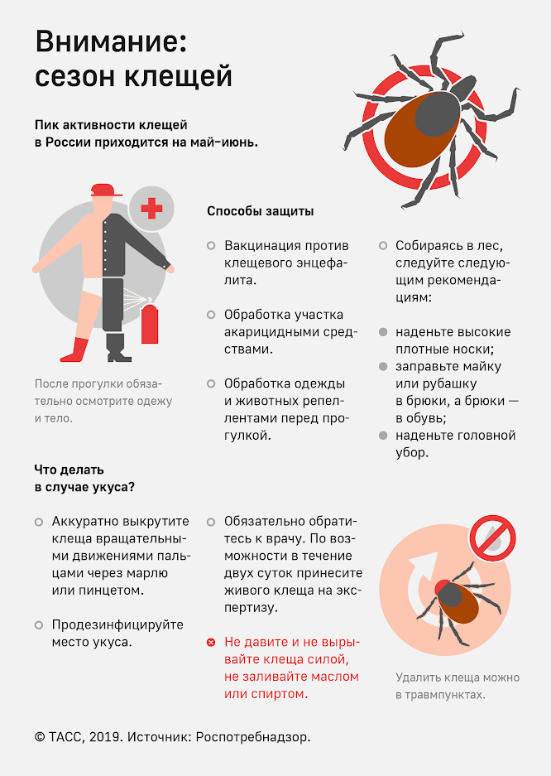

**1. Удалять присосавшегося клеща предпочтительно в медицинском учреждении. Где можно удалить клеща?**  
  
1) в травмпунктах по адресам:  
  
- ул. Липовый тракт, 30а  
- ул. Металлургов, 2б  
- проспект Вагоностроителей, 12.   
  
2) в приемном покое хирургического корпуса Демидовской городской больницы по адресу ул. Горошникова, 37.  
  
3) Для удаления клеща ДЕТЯМ необходимо обращаться в приемные покои детских стационаров по адресам:  
- ул. Кузнецкого, 10;  
- ул. К. Либкнехта, 35.   
**Если Вы сняли клеща самостоятельно, не выбрасывайте его.**   
  
**Правила хранения и сдачи клещей**  
• поместите насекомое в контейнер, на ватный диск смоченный водой;  
• плотно закройте крышку;  
• в тот же день привезите контейнер с насекомым в лабораторию;  
• если приехать в тот же день не получается – поместите контейнер с насекомым в дверцу холодильника. Хранить клеща можно в течение трех суток в холодильнике при +4 С.  
  
**ВАЖНО! Поврежденные и сухие клещи на исследование не принимаются. Сотрудники лаборатории не дают сведений о профилактике, тактике ведения пострадавших и лечению больных.**  
  
**2. Доставьте клеща в вирусологическую лабораторию на исследование по адресу:**   
ул. Октябрьской революции, 86 («Центр гигиены и эпидемиологии»)   
тел. лаборатории (3435) 25-72-87.   
  
**График работы лаборатории:**  
Прием крови: ПН – ПТ 8.00 – 10.30  
**Прием клеща:**  
ПН – ПТ 8.00 – 15.00, выдача результата на следующий день.   
СБ 8.00 – 14.00, выдача результата в этот же день, или в понедельник в зависимости от времени сдачи клеща.  
ВС – выходной.  
  
Внимание! Специалисты рекомендуют проводить исследование клеща на 4 возбудителя клещевых инфекций: клещевой энцефалит, клещевой боррелиоз, эрлихиоз, анаплазмоз.   
  
Информация о результатах исследования (индивидуальный номер клеща) будет размещаться на сайте [www.fbuz.66.ru](http://www.fbuz.66.ru) в ежедневном режиме, после 16.00.  
  
Если клещ не может быть доставлен на исследование, пострадавший должен обратиться как можно раньше в поликлинику по месту жительства для оценки степени риска инфицирования и необходимости проведения иммуноглобулинопрофилактики.  
  
3. После получения результатов исследования клеща:  
Если в клеще обнаружен вирус клещевого энцефалита или другие возбудители клещевых инфекций, пациент немедленно должен обратиться в поликлинику по месту жительства для получения своевременной медицинской помощи и взятия под наблюдение участковым терапевтом.  
  
4. Если клещ не был обнаружен, но Вы выходили в лес, отдыхали на природе, посещали скверы, парки, и у Вас появились: лихорадка, озноб, недомогание, покраснения участков кожи, локальная болезненность (с видимым или нет местом укуса) необходимо СРОЧНО обратиться в поликлинику по месту жительства. При тяжелом состоянии вызвать врача на дом, или бригаду скорой медицинской помощи.

